CUDA I DZIWY
Przybysze z kosmosu
Środa 14.04.2021r.

1. Spotkanie z ufoludkiem – słuchanie rymowanki
Jestem Ufuś piegowaty,
mam ubranko w srebrne łaty,
a na głowie czułki dwa,
skaczę lekko: hopsa, sa.
Mieszkam sobie we wszechświecie,
podróżuję w swej rakiecie.
Przyjaciela zdobyć chciałem,
więc na Ziemię przyleciałem.
Zaprzyjaźnić chcę się z wami,
choć jesteście jeszcze mali.
Złego nic mi nie zrobicie?
Czy bać muszę się o życie?
Chętnie z wami porozmawiam.
Przyjacielski ukłon składam.
Ziemia piękną jest planetą,
choć od mojej tak daleką.
Poznać wasze chcę zwyczaje
i pozwiedzać różne kraje.

• Rozmowa:
- Wyjaśnij pojęcie ufoludek. (przybysz z innej planety)
- Czy w kosmosie można spotkać żywe istoty?

Jeśli masz chęć narysuj Ufusia z rymowanki i jego podróż w rakiecie lub wizytę na Ziemi.

Rodziców proszę o przesłanie prac na adres: bertonatorr@gmail.com

2. Zwracanie uwagi na wieloznaczność słowa rakieta.

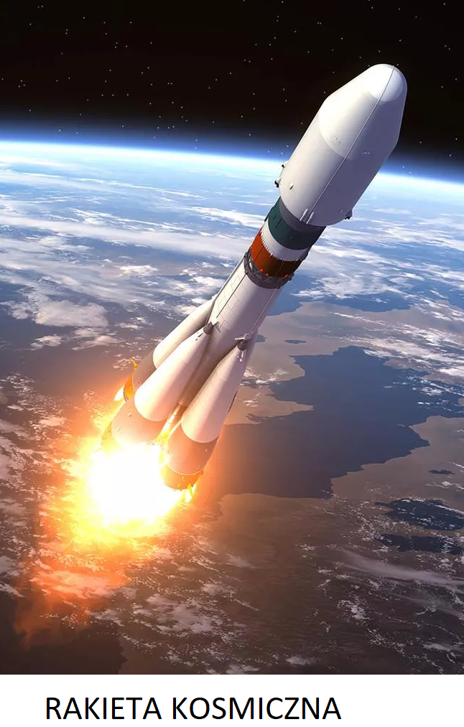

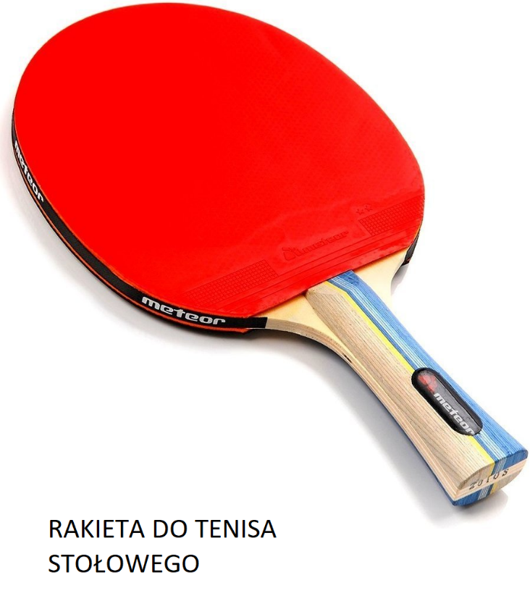

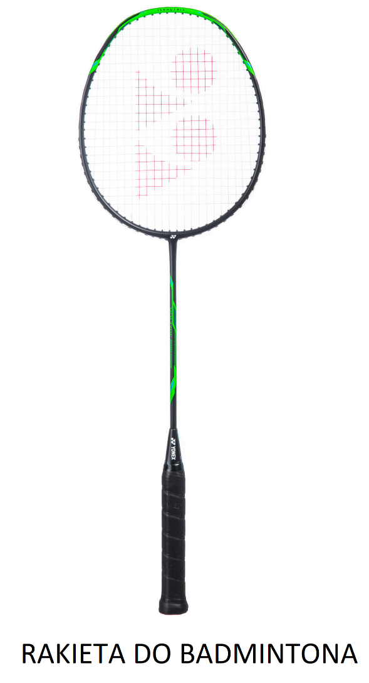
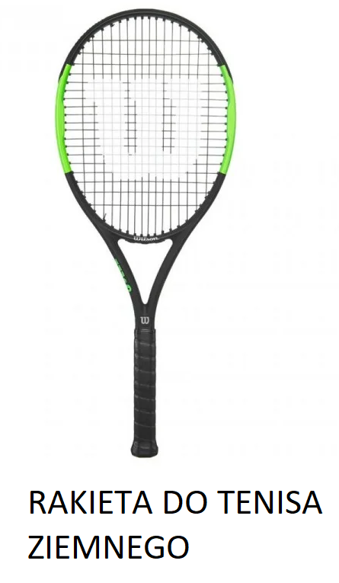

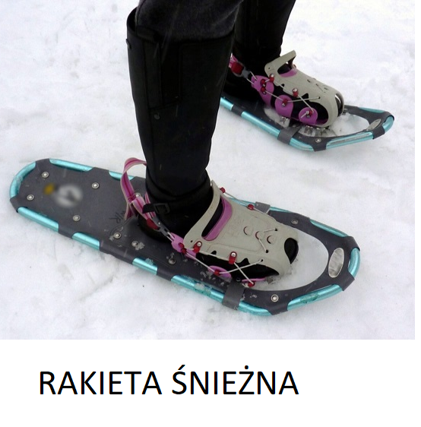

3. Słuchanie piosenki „Każdy chciałby być odkrywcą”

https://www.youtube.com/watch?v=tRwCgirO4SY

I. Znam już dobrze kraj nasz, Polskę,
miasta, góry, morze.
Byłem także w innych krajach –
zwiedziłem Europę.

Ref.: Chcę poznać cały świat:
kontynenty, morza, oceany.
A kiedy już na Ziemi wszystko zwiedzę,
rakietą w kosmos polecę.

II. Znam też inne kontynenty:
Azję i Afrykę,
a niedługo także zwiedzę
ogromną Amerykę.

Ref.: Chcę poznać cały świat…

III. Będę pływał wielkim statkiem,
latał samolotem,
podróżował autokarem
i jeździł autostopem.

Ref.: Chcę poznać cały świat…
• Rozmowa na temat tekstu piosenki.

− Kogo nazywamy odkrywcą? (osoba, która po raz pierwszy w historii dokonała odkrycia czegoś)
− Czym można podróżować?

• Tłumaczenie pojęć występujących w piosence:
- kontynenty - wielkie obszary lądu otoczone morzami i oceanami,
- oceany - to największe obszary wodne oblewające lądy ze wszystkich stron,
- morza – to części oceanów przylegające do kontynentów, całkowicie lub częściowo otoczone lądami.

• Oglądanie mapy i globusa. Wskazuje przez dziecko gór, mórz, oceanów, kontynentu na którym mieszkamy – Europy.
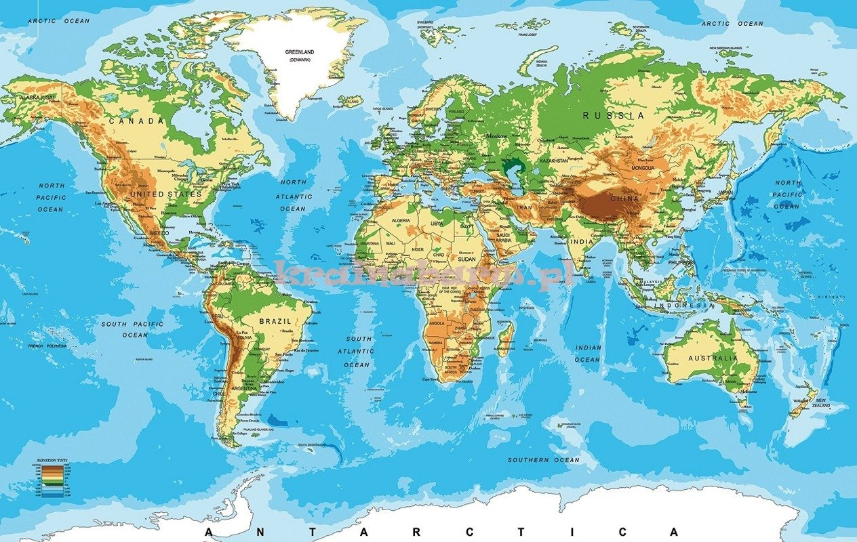

PRACA W KARTACH PRACY
Karta pracy, cz. 3, nr 72 i 73

